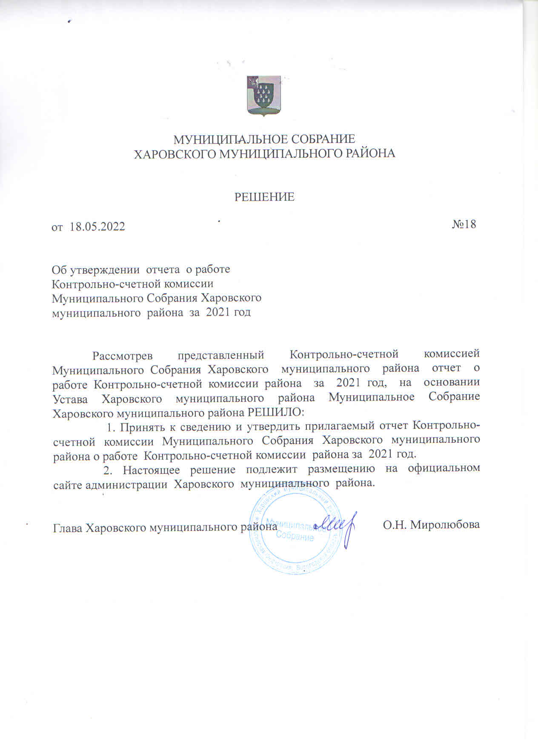

Утверждено
решением Муниципального
Собрания Харовского района
от 18.05.2022 № 18

Отчет о работе Контрольно-счетной комиссии Муниципального Собрания Харовского муниципального района за 2021 год

Отчёт о деятельности Контрольно-счётной комиссии Муниципального Собрания Харовского муниципального района (далее — Контрольно-счетная комиссия района) за 2021 год подготовлен в соответствии с требованиями статьи 19 федерального закона от 07 февраля 2011 года №6-ФЗ «Об общих принципах организации и деятельности контрольно-счётных органов субъектов Российской Федерации и муниципальных образований» и статьями 15, 22 Положения о Контрольно-счётной комиссии Муниципального Собрания Харовского муниципального района, утвержденного решением Муниципального Собрания Харовского муниципального района от 01 февраля 2019 года №8 (в ред от 24.09.2021 №42) и содержит информацию об основных направлениях и результатах деятельности Контрольно-счетной комиссии района за 2021 год.

1.Общие сведения
Полномочия Контрольно-счётной комиссии района определены Бюджетным кодексом РФ, федеральным законом «Об общих принципах организации и деятельности контрольно-счётных органов субъектов Российской Федерации и муниципальных образований», Положением о Контрольно-счётной комиссии района и Положением о бюджетном процессе в Харовском муниципальном районе.
Контрольно-счётная комиссия района в соответствии с Положением о Контрольно-счетной комиссии района, является постоянно действующим органом внешнего муниципального финансового контроля, образуемым Муниципальным Собранием района и подотчетным ему. Деятельность Контрольно-счетной комиссии района в 2021 году осуществлялась в рамках полномочий, возложенных на нее действующим законодательством в соответствии с планом работы, утвержденным председателем Контрольно-счетной комиссии района.

В связи с вступлением в силу с 30 сентября 2021 года Федерального закона от 1 июля 2021 года №255-ФЗ «О внесении изменений в Федеральный закон от 07 февраля 2011 года №6-ФЗ «Об общих принципах организации и деятельности контрольно-счётных органов субъектов Российской Федерации и муниципальных образований» Контрольно-счетной комиссией, в целях приведения в соответствие с действующим законодательством, Решением Муниципального Собрания Харовского муниципального района от 24.09.2021 года №42 внесены изменения в Положение о Контрольно-счетной комиссии Муниципального Собрания Харовского муниципального района.

В соответствии со ст. 4 Федерального закона от 07.02.2011 № 6-ФЗ «Об общих принципах организации и деятельности контрольно-счетных органов субъектов Российской Федерации и муниципальных образований» Контрольно-счетная комиссия района осуществляет свою деятельность на основе принципов законности, объективности, эффективности, независимости и гласности. Отчет является одной из форм реализации принципа гласности и ежегодно представляется в Муниципальное Собрание Харовского муниципального района. После его утверждения отчет размещается в сети Интернет на официальном сайте администрации Харовского муниципального района.
Контрольно-счетная комиссия района осуществляет возложенные на нее полномочия по внешнему муниципальному финансовому контролю в форме экспертно–аналитических и контрольных мероприятий. Контрольно-счетной комиссией района разработано 10 стандартов внешнего муниципального финансового контроля, которые применяются при исполнении полномочий. Контрольно-счётная комиссия района также в рамках заключенных соглашений осуществляет внешний финансовый контроль в шести муниципальных образованиях Харовского муниципального района.

С 2015 года для определения нарушений, выявляемых в ходе проводимых мероприятий применяется Классификатор нарушений, одобренный Советом контрольно-счетных органов при Счетной палате РФ (от 17.12.2014) и рекомендованный Счетной палатой РФ к использованию органами муниципального финансового контроля, то есть каждое выявленное нарушение классифицируется по определенной группе нарушений и учитывается в количественном или в суммовом выражении.
В отчетном периоде проведено 112 мероприятий, в том числе 2 контрольных и 110 экспертно-аналитических. Выявлено 96 (в 2020 году - 144) финансовых нарушений на сумму 13,1 тыс. рублей и 57 недостатка на сумму 218,58 тыс. рублей. По результатам проведенных контрольных и экспертно-аналитических мероприятий предложено устранить нарушений и недостатков на общую сумму 118,6 тыс. рублей. По состоянию на 01.01.2022 устранено нарушений и недостатков на 105,5 тыс. рублей.
Значительный объем выявленных нарушений по объективным причинам является неустранимым (неэффективное использование бюджетных средств, нарушения ведения бухгалтерского учета и отчетности и др.).
Усилия Контрольно-счетной комиссии были направлены как на предупреждение нарушений бюджетного законодательства, так и на устранение допущенных нарушений.

2. Результаты экспертно-аналитических мероприятий

Важным направлением в работе Контрольно-счётной комиссии района в отчетном периоде являлась экспертно-аналитическая деятельность, в рамках которой проводилась финансово-экономическая экспертиза поступивших проектов решений Муниципального Собрания, Совета города Харовск и Советов поселений.
Проведение экспертно-аналитических мероприятий направлено на обеспечение единой системы контроля, реализуемого на стадиях предварительного и последующего контроля. В ходе экспертно-аналитических мероприятий, проведенных в 2021 году, Контрольно-счетной комиссией района проанализировано 110 объектов, подготовлено 110 заключений, из них:

- 44 — на проекты решений Муниципального Собрания Харовского района и Советов муниципальных образований района о внесении изменений в бюджеты на 2021 год и плановый период 2022 и 2023 годов;
- 7 — на проекты районного бюджета и бюджетов муниципальных образований района на 2022 год и плановый период 2023 и 2024 годов;
- 17 — по внешней проверке годовой бюджетной отчетности за 2020 год главных администраторов бюджетных средств;
- 7 — по внешней проверке отчётов об исполнении бюджета района и бюджетов поселений за 2020 год;
- 21 — по результатам ежеквартального мониторинга исполнения районного бюджета и бюджетов муниципальных образований района за 1-й квартал, полугодие и 9 месяцев 2021 года.;
- 14 — по экспертизе проектов муниципальных правовых актов.

По результатам экспертно – аналитических мероприятий установлено 89 нарушений, не имеющих суммовой оценки, в том числе:
- при формировании и исполнении бюджетов – 81 (91,0% от общего количества);
- при ведении бухгалтерского учета, составлении и представлении бухгалтерской (финансовой) отчетности – 8 (9,0% от общего количества).
Кроме того, установлено недостатков в количестве 56 на общую сумму 218,58 тыс. рублей, которые в основном установлены в ходе оперативного контроля за исполнением районного бюджета, бюджета города и бюджетов поселений.
Основными нарушениями при экспертизе проектов бюджетов являются: несоответствие проекта решения положениям Бюджетного кодекса РФ в части утверждения показателей бюджета; не в полном объёме отражаются показатели в текстовой части проекта решения о бюджете, имелись арифметические ошибки и несоответствие наименований и кодов доходов бюджетной классификации РФ Инструкции №85н от 06.06.2019 «О Порядке формирования и применения кодов бюджетной классификации Российской Федерации, их структуре и принципах назначения».
По итогам экспертно-аналитических мероприятий за 2021 год подготовлено 97 предложения по устранению выявленных нарушений и недостатков, из которых принято к сведению и выполнено — 67 (69,1%).
В соответствии с статьей 268.1 Бюджетного кодекса РФ органы внешнего муниципального финансового контроля наделены исключительными полномочиями по проведению внешней проверки годового отчета об исполнении бюджета.
В соответствии с планом работы в установленные Положением о бюджетном процессе сроки проведена внешняя проверка годовой бюджетной отчётности за 2020 год. Проверена бюджетная отчётность 17 главных администраторов бюджетных средств, которые являлись администраторами доходов бюджетов, а также главными распорядителями (получателями) бюджетных средств. Заключения, подготовленные по результатам внешней проверки годовой бюджетной отчетности за 2020 год, направлены им для сведения и работы. В заключениях были отмечены нарушения требований инструкции о порядке составления и представления годовой, квартальной и месячной отчетности об исполнении бюджетов бюджетной системы РФ, утвержденной приказом Министерства финансов Российской Федерации от 28.12.2010 №191н, как в части отсутствия отдельных отчетных форм, так и качества их заполнения.
Годовые отчеты об исполнении районного бюджета и бюджетов муниципальных образований представлены в полном объеме, по основным параметрам признаны достоверными и рекомендованы к утверждению.
В рамках оперативного контроля в соответствии со статьей 268.1 Бюджетного кодекса Российской Федерации, по отчетам об исполнении бюджетов за 1-й квартал, полугодие и 9 месяцев 2021 года, представленным в Контрольно-счетную комиссию района осуществлялся ежеквартальный мониторинг исполнения районного бюджета и бюджетов муниципальных образований района.
Выполнение предложений, разработанных по результатам экспертно-аналитических мероприятий, находится на контроле у Контрольно-счетной комиссии района.
Заключения, подготовленные в рамках проведения экспертно-аналитических мероприятий направлялись в Муниципальное Собрание района, главе района и главам муниципальных образований района. Информация по результатам данных мероприятий размещалась на официальном сайте Харовского муниципального района.

2. Результаты контрольных мероприятий

В соответствии с планом работы Контрольно-счетной комиссией района за отчетный период проведено 2 контрольных мероприятия, в ходе которых проверено 2 объекта. Проверки проводились в органах местного самоуправления.
Объём проверенных средств составил 968,36 тыс. рублей.
В ходе контрольных мероприятий в отчетном году установлены недостатки и нарушения законодательства и муниципальных правовых актов с использованием бюджетных средств и имущества в количестве 7 ед. на сумму 13,1 тыс. рублей. Нарушения отражены в актах и отчетах, которые представлены Главе района, а также в прокуратуру района.
В ходе контрольной деятельности уделялось внимание выявлению нарушений бюджетного законодательства, предотвращению бюджетных потерь и финансовых нарушений при использовании бюджетных средств. Кроме того, при проведении контрольных мероприятий обращалось внимание также на соответствие действующих муниципальных правовых актов законодательству Российской Федерации.
В ходе проверки муниципальной программы «Соблюдение положений правовых актов, обуславливающих выплату ЕДК физическим лицам из бюджета сельского поселения Семигороднее» за 2020 год проверена правильность и законность предоставления мер социальной поддержки работникам культуры сельского поселения Семигороднее.
Всего специалистам в области культуры и искусства, работающим в муниципальных учреждениях культуры и проживающим на территории сельского поселения Семигороднее выплачено средств за оплату жилого помещения и (или) коммунальных услуг и твердого топлива за период с 1 января по 31 декабря 2020 года в сумме 19,4 тыс. рублей.
В ходе проведения контрольного мероприятия установлены нарушения в Порядке, утвержденном Постановлением администрации сельского поселения Семигороднее от 12.09.2019 №39 и в Порядке, утвержденном Постановлением администрации Семигороднего сельского поселения от 14.07.2010 №90 в части заполнения документов.
Кроме этого, в нарушение пункта 2.7 Порядка, утвержденного Постановлением администрации сельского поселения Семигороднее от 12.09.2019 №39, установлено, что выплата ежемесячной денежной компенсации произведена с нарушением установленных Порядком сроков.

По результатам проверки реализации муниципальной программы "Проверка законности и результативности использования бюджетных средств, выделенных на реализацию муниципальной программы «Архитектура и градостроительство в Харовском муниципальном районе на 2019-2021 годы» за 2020 год установлено, что расходование денежных средств осуществлялось в соответствии с мероприятиями, утвержденными в Программе. Объём ассигнований, предусмотренный бюджетом района и выполненный в проверяемом периоде соответствует показателям, предусмотренным Программой.
В ходе проведения контрольного мероприятия установлены нарушения Федерального закона от 05.04.2013 N 44-ФЗ "О контрактной системе в сфере закупок товаров, работ, услуг для обеспечения государственных нужд" в части нарушения условий реализации контрактов (договоров), в том числе сроков реализации, включая своевременность расчетов по контракту (договору).
По результатам контрольного мероприятия направлено представление по устранению выявленных нарушений в адрес руководителя администрации Харовского муниципального района.
Руководителям проверенных организаций направлено 2 представления, которые содержат 7 предложений об устранении нарушений по итогам контрольных мероприятий. Информация о рассмотрении вынесенных представлений представлена в Контрольно-счетную комиссию района, все предложения учтены объектами проверок и приняты к исполнению.
Отчёты о результатах контрольных мероприятий представлены Главе района и Муниципальное Собрание района, а также в рамках соглашения о взаимодействии и в целях правовой оценки установленных нарушений отчеты по проведенным контрольным мероприятиям направлялись в прокуратуру Харовского муниципального района. Согласно информации, представленной органами прокуратуры, по результатам проверок в адрес руководителей объектов проверок внесены два представления об устранении нарушений.

4. Информационная и иная деятельность

Контрольно-счетная комиссия Харовского района входит в состав Совета контрольно-счетных органов Вологодской области. В течение года председатель Контрольно-счетной комиссии района принимала участие в заседаниях Совета контрольно-счетных органов Вологодской области. В рамках развития и углубления сотрудничества с другими контрольно-счетными органами Вологодской области проводилась работа по обмену опытом и нормативно-методическими материалами.
Обеспечение доступа к информации о своей деятельности – одно из направлений работы Контрольно-счётной комиссии района. Доступ к информации о деятельности Контрольно-счетной комиссии района в соответствии со ст. 19 Федерального закона № 6-ФЗ обеспечен на официальном сайте администрации Харовского муниципального района. В 2021 году в информационно-телекоммуникационной сети «Интернет» размещено 114 информационных материалов о деятельности Контрольно-счетной комиссии района, в том числе отчеты и заключения о проведенных контрольных и экспертно-аналитических мероприятиях.
Вместе с тем организована работа с ресурсами информационной сети Интернет, электронной почтой. В своей деятельности сотрудники Контрольно-счетной комиссии района используют правовую систему «КонсультантПлюс», информацию из сети «Интернет», в том числе официальных сайтов Государственной Думы, Счетной палаты Россииской Федерации, Федеральной антимонопольной службы, Контрольно-счетной палаты Вологодской области.
В целях совершенствования своей деятельности, обмена опытом и получения информационных материалов, КСО продолжает взаимодействовать с Контрольно-счётной палатой области.
5. Внутренние вопросы деятельности Контрольно-счетной комиссии района и задачи на перспективу
Основой организационного обеспечения деятельности Контрольно-счетной комиссии района является планирование работы. Ежегодные планы работы разрабатываются в соответствии со ст.13 Положения о Контрольно-счетной комиссии района и возложенными полномочиями. Обязательному включению в планы работы подлежат поручения Муниципального Собрания Харовского муниципального района, а также предложения и запросы главы района. План работы Контрольно-счетной комиссии района на 2021 год был утвержден приказом №18 о/д от 30 декабря 2020 года и выполнен в полном объеме. С учетом результатов контрольных и экспертно-аналитических мероприятий отчетного года и поступивших предложений сформирован план работы Контрольно-счетной комиссии района на 2022 год и утверждён приказом № 16 о/д от 30 декабря 2021 года, который размещен на официальном сайте администрации района.
В отчетном периоде организационная работа Контрольно-счетной комиссии района была направлена на обеспечение эффективного функционирования комиссии, совершенствование организации проведения контрольных и экспертно-аналитических мероприятий и совершенствования ее методологического обеспечения.
Решением Муниципального Собрания Харовского района от 01.02.2019 №8 «Об утверждении положения о Контрольно-счетной комиссии Муниципального Собрания Харовского муниципального района» (в ред. от 24.09.2021 №42) установлена штатная численность Контрольно-счетной комиссии района в количестве 2 единиц. По состоянию на 1 января 2022 года фактическая численность Контрольно-счетной комиссии района составляет 1 единица, расходы на содержание Контрольно-счетной комиссии района в отчетном периоде составили 1021,6 тыс. рублей.
Одной из основных задач Контрольно-счетной комиссии района в 2022 году будет оставаться предоставление объективной и независимой информации о формировании и исполнении районного бюджета и бюджетов муниципальных образований района, законности, эффективности и результативности деятельности по управлению и распоряжению муниципальными финансами и имуществом.
Из представленного отчета, о деятельности контрольно-счетной комиссии Муниципального Собрания Харовского муниципального района следует, что контрольно-счетная комиссия обеспечила реализацию целей и задач в соответствии с Положением о контрольно-счетной комиссии и продолжит свою деятельность по осуществлению мероприятий, направленных на повышение эффективности внешнего финансового контроля за использованием бюджетных средств с учетом новых задач и требований ФЗ от 07.02.2011г. № 6-ФЗ.

Приложение
к годовому отчету
о работе

Основные показатели деятельности Контрольно-счетной комиссии
Харовского муниципального района за 2021 год

№  п/п | Наименование | Количество
I. Контрольные мероприятия
1 | Общее количество проведенных контрольных мероприятий (ед.) | 2
2 | Количество объектов, охваченных при проведении контрольных мероприятий (ед.) | 2
3 | Выявлено нарушений и недостатков на сумму (тыс. руб.), в том числе: | 13,1
3.1 | При формировании и исполнении бюджетов (тыс. руб.); | 0
3.2. | Нецелевое использование средств (тыс. руб.); | -
3.3. | Несоответствие принципу эффективности использования бюджетных средств (тыс. руб.) | -
3.4. | Неправомерное использование средств (тыс. руб.) | -
3.5. | В области государственной (муниципальной) собственности ( тыс. руб.) | -
3.6. | При осуществлении муниципальных закупок (тыс. руб.) | 13,1
3.7. | При ведении бухгалтерского учета и составлении отчетности (тыс. руб.) | 0,0
3.8. | прочие виды нарушений и недостатков (тыс. руб.). | 0,0
II. Экспертно-аналитические мероприятия
1. | Общее количество проведенных экспертно-аналитических мероприятий (ед.), из них: | 110
1.1 | По экспертизе проектов решений о местном бюджете и внесении изменений в бюджет (ед.) | 51
1.2 | По анализу исполнения бюджета за 1 квартал, полугодие и 9 месяцев (ед.) | 21
1.3 | По подготовке заключения на годовой отчет об исполнении местного бюджета (ед.) | 7
1.4 | По проверке годовой бюджетной отчетности ГАБС (ед.) | 17
1.5 | По экспертизе муниципальных программ/ в т.ч. их проектов (ед.) | 0
1.6 | По другим вопросам (ед.) | 14
2. | Выявлено финансовых нарушений и недостатков (ед.) | 145
2.1. | При формировании и исполнении бюджетов | 81
2.2. | Ведение бухгалтерского учета, составления и представления бухгалтерской (финансовой) отчетности | 8
2.3. | прочие виды нарушений и недостатков | 56
III. Реализация результатов контрольных и экспертно-аналитических мероприятий
1. | Направлено представлений (ед.) | 2
2. | Направлено предложений (ед.) | 189
3. | Фактически выполнено предложений по устранению нарушений (включая принятые к сведению) (ед.). | 121
4. | Предложено к восстановлению (взысканию), отражению в учете (в решении о бюджете) в представлениях и заключениях КСО на сумму  ( тыс. руб.) | 0
5. | Восстановлено в бюджет (отражено в решении о бюджете, учете), в том числе по представлениям прошлых лет на сумму (тыс. руб.). | 0
6. | Направлено информационных материалов по результатам экспертно-аналитических мероприятий (ед.) | 110
7. | Принято постановлений и решений органов местного самоуправления (ед.) | 73
8. | Количество материалов, направленных в прокуратуру района по итогам контрольных мероприятий КСО (ед.) | 2
9. | по материалам КСО возбуждено: | -
9.1 | уголовных дел (ед.) | -
9.2. | административных производств (ед.) | -
10. | Число лиц, привлеченных к дисциплинарной, материальной, административной ответственности (чел.) | 1

